Завтрак  Груша  Какао с молоком  Каша молочная с тыквой  Бутерброд с маслом сливочным  Кисель из плодового или ягодного концентрата  Сок  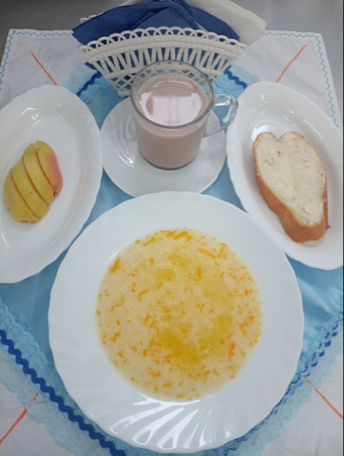 | Обед  Салат из зеленого горошка (кукурузы)  Солянка сборная рыбная  Слоеные голубцы с мясом  Компот из свежих фруктов  Хлеб столичный  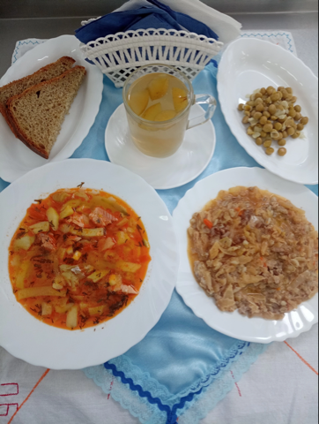
Полдник  Печенье сдобное Ромбики с корич. Сахаром  Йогурт  Ряженка  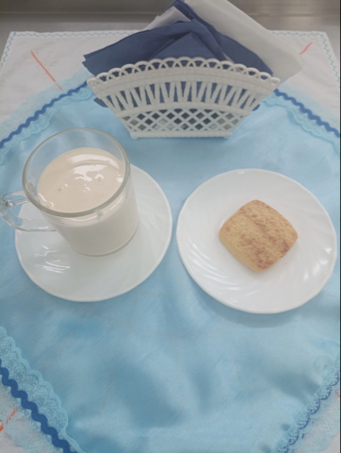 | Ужин  Салат из моркови тушеной с чесноком  Макароны с сыром  Чай с молоком  Хлеб пшеничный  